Diajukan sebagai salah satu tugas Mata Kuliah Pemrograman Modern(Python)
Semester Genap Tahun 2026/2027
Dosen Pengampu : Popon Dauni, S.T., M.Kom.


Disusun Oleh :
Sobur_20241320046

SISTEM INFORMASI A1
FAKULTAS ILMU KOMPUTER DAN SISTEM INFORMASI UNIVERSITAS KEBANGSAAN REPUBLIK INDONESIA
2026
Soal Teori

Soal 1. Perbedaan List dan Tuple
Pertanyaan: Jelaskan perbedaan mendasar antara list dan tuple dalam Python. Berikan contoh skenario di mana tuple lebih tepat digunakan daripada list, dan sebaliknya.
Jawaban :
Perbedaan mendasar antara list dan tuple terletak pada mutabilitas. List bersifat mutable, artinya isi, urutan, dan ukurannya dapat diubah setelah dibuat melalui metode seperti append(), remove(), sort(), atau assignment lst[i] = x. Tuple bersifat immutable, artinya tidak dapat diubah setelah dibuat sehingga hanya memiliki dua metode, yaitu count() dan index().
Aspek | List | Tuple
Sintaksis | [ ] | ( )
Mutabilitas | Mutable | Immutable
Metode | Banyak (append, insert, remove, pop, sort, dll.) | Hanya count() dan index()
Hashable | Tidak | Ya (jika isinya hashable)
Kunci dictionary / elemen set | Tidak bisa | Bisa
Performa iterasi | Standar | Sedikit lebih cepat

Skenario tuple lebih tepat:
- Data konstan seperti koordinat (lat, lon), tanggal (tahun, bulan, hari), atau warna RGB (255, 128, 0).
- Data yang dipakai sebagai kunci dictionary, misalnya {(0, 0): "origin"}.
- Fungsi yang mengembalikan beberapa nilai sekaligus (return multiple values).
- Ketika ingin menegaskan bahwa data tidak boleh diubah secara tidak sengaja.
Skenario list lebih tepat:
- Daftar mata kuliah yang diambil mahasiswa, karena dapat ditambah atau di-drop.
- Antrian tugas atau daftar belanja yang jumlah itemnya berubah selama program berjalan.
- Hasil query yang perlu diurutkan atau difilter setelah diambil.

Soal 2. Set Tidak Mendukung Pengindeksan
Pertanyaan: Mengapa set tidak mendukung pengindeksan seperti list dan tuple? Jelaskan kaitannya dengan implementasi hash table dan sifat unordered.
Jawaban :
Set diimplementasikan menggunakan hash table. Pada struktur ini, lokasi penyimpanan sebuah elemen ditentukan oleh nilai hash-nya, bukan oleh urutan elemen tersebut dimasukkan. Konsekuensinya:
- Tidak ada konsep "elemen ke-0, ke-1, dan seterusnya" yang bersifat stabil, karena posisi elemen bergantung pada hash.
- Posisi internal elemen dapat berubah ketika hash table diperbesar (resize) atau ketika elemen ditambah atau dihapus.
- Karena sifatnya unordered, ekspresi seperti s[0] tidak memiliki makna yang konsisten, sehingga Python tidak menyediakannya dan akan memunculkan TypeError.
Sebagai gantinya, set dioptimalkan untuk pengecekan keanggotaan (x in s) dan operasi himpunan (union, intersection, difference), bukan untuk akses berdasarkan posisi.

Soal 3. Hashable
Pertanyaan: Apa yang dimaksud dengan hashable dalam konteks Python? Sebutkan tiga tipe data yang hashable dan tiga yang tidak hashable. Mengapa kunci dictionary harus hashable?
Jawaban :
Objek disebut hashable apabila memiliki nilai hash yang tidak berubah selama masa hidup objek (melalui metode __hash__()) dan dapat dibandingkan dengan objek lain (melalui __eq__()). Pada praktiknya, tipe yang hashable adalah tipe yang immutable.
Hashable | Tidak hashable
int, contoh: 5 | list, contoh: [1, 2]
str, contoh: "abc" | dict, contoh: {"a": 1}
tuple (berisi elemen hashable), contoh: (1, 2) | set, contoh: {1, 2}

Selain itu, float, bool, dan frozenset juga hashable.
Alasan kunci dictionary harus hashable: Dictionary diimplementasikan dengan hash table, sehingga lokasi penyimpanan pasangan kunci-nilai ditentukan oleh hash dari kunci. Jika kunci dapat berubah, nilai hash-nya ikut berubah, dan Python tidak akan dapat menemukan kembali pasangan tersebut pada lokasi semula. Hal ini akan merusak struktur dictionary. Karena itu, hanya objek dengan hash yang tetap yang boleh dijadikan kunci.

Soal 4. Kompleksitas Operator in pada Set dan List
Pertanyaan: Jelaskan mengapa pencarian keanggotaan (operator in) pada set memiliki kompleksitas O(1) sedangkan pada list O(n). Apa implikasi praktisnya untuk data besar?
Jawaban :
Pada set (O(1) rata-rata): Python menghitung hash(elemen), lalu langsung menuju slot yang sesuai pada hash table dan memeriksa isinya. Jumlah langkah yang diperlukan hampir konstan, berapa pun ukuran set.
Pada list (O(n)): tidak ada pemetaan dari nilai elemen ke posisinya. Python harus membandingkan elemen satu per satu dari awal hingga elemen ditemukan atau list habis. Pada kasus terburuk, seluruh n elemen diperiksa.
Implikasi praktis:
- Pada data kecil, perbedaan waktu hampir tidak terasa.
- Pada data besar (misalnya jutaan elemen) dengan pengecekan yang berulang, list dapat memakan waktu jauh lebih lama, sedangkan set tetap hampir instan.
- Set atau dictionary sebaiknya dipilih untuk validasi, filtering, dan deduplikasi data besar.
- Konsekuensinya, set dan dictionary memerlukan memori lebih besar karena overhead hash table.

Soal 5. Metode sort() dan Fungsi sorted()
Pertanyaan: Apa perbedaan antara metode sort() dan fungsi sorted() pada list? Kapan sebaiknya menggunakan masing-masing?
Jawaban :
Aspek | list.sort() | sorted()
Jenis | Metode milik list | Fungsi bawaan Python
Efek pada data asli | Mengubah list asli (in-place) | Tidak mengubah data asli
Nilai kembalian | None | List baru yang terurut
Objek yang didukung | Hanya list | Semua iterable (list, tuple, string, set, dict)
Penggunaan memori | Lebih hemat | Membuat list baru

Contoh:
angka = [5, 2, 9, 1]
angka.sort() # angka menjadi [1, 2, 5, 9]
baru = sorted(angka) # angka tetap, baru berisi list terurut
Gunakan sort() ketika:
- Urutan awal data tidak perlu dipertahankan.
- Ingin menghemat memori pada list yang besar.
- Datanya pasti berupa list.
Gunakan sorted() ketika:
- Data asli harus tetap utuh sambil memiliki versi yang terurut.
- Datanya berupa tuple, string, set, atau dictionary.
- Ingin menulis ekspresi langsung, misalnya for x in sorted(data):.
Kesalahan umum: menulis angka = angka.sort() akan membuat angka bernilai None karena sort() tidak mengembalikan apa pun. Gunakan angka.sort() saja, atau angka_urut = sorted(angka).

SOAL PRAKTIKUM

- Analisis kalimat
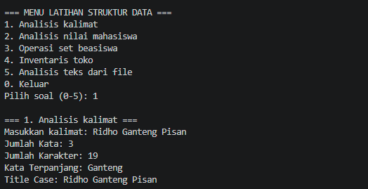

- Analisis nilai mahasiswa
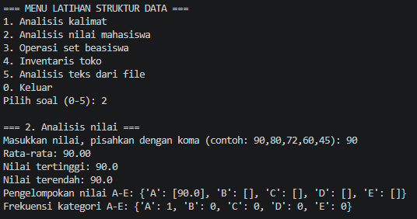
- Operasi set beasiswa
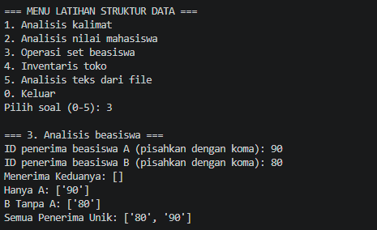
- Inventaris took
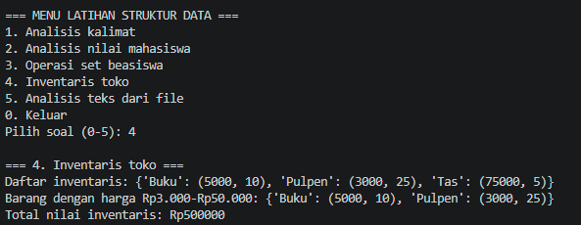
- Analisis teks dari file
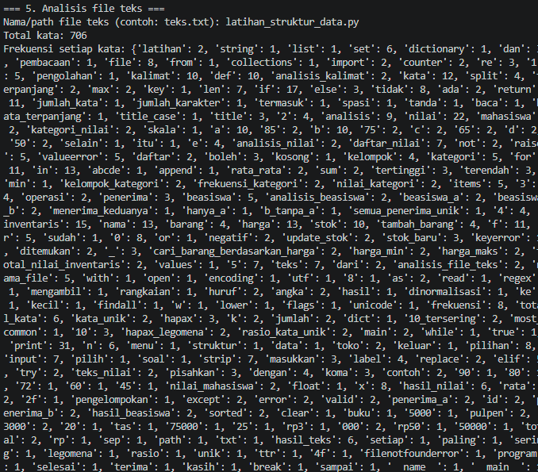

LINK Github Pertemuan Ke 5
Pemograman-Python/latihan_struktur_data.py at main · ridho1608/Pemograman-Python

